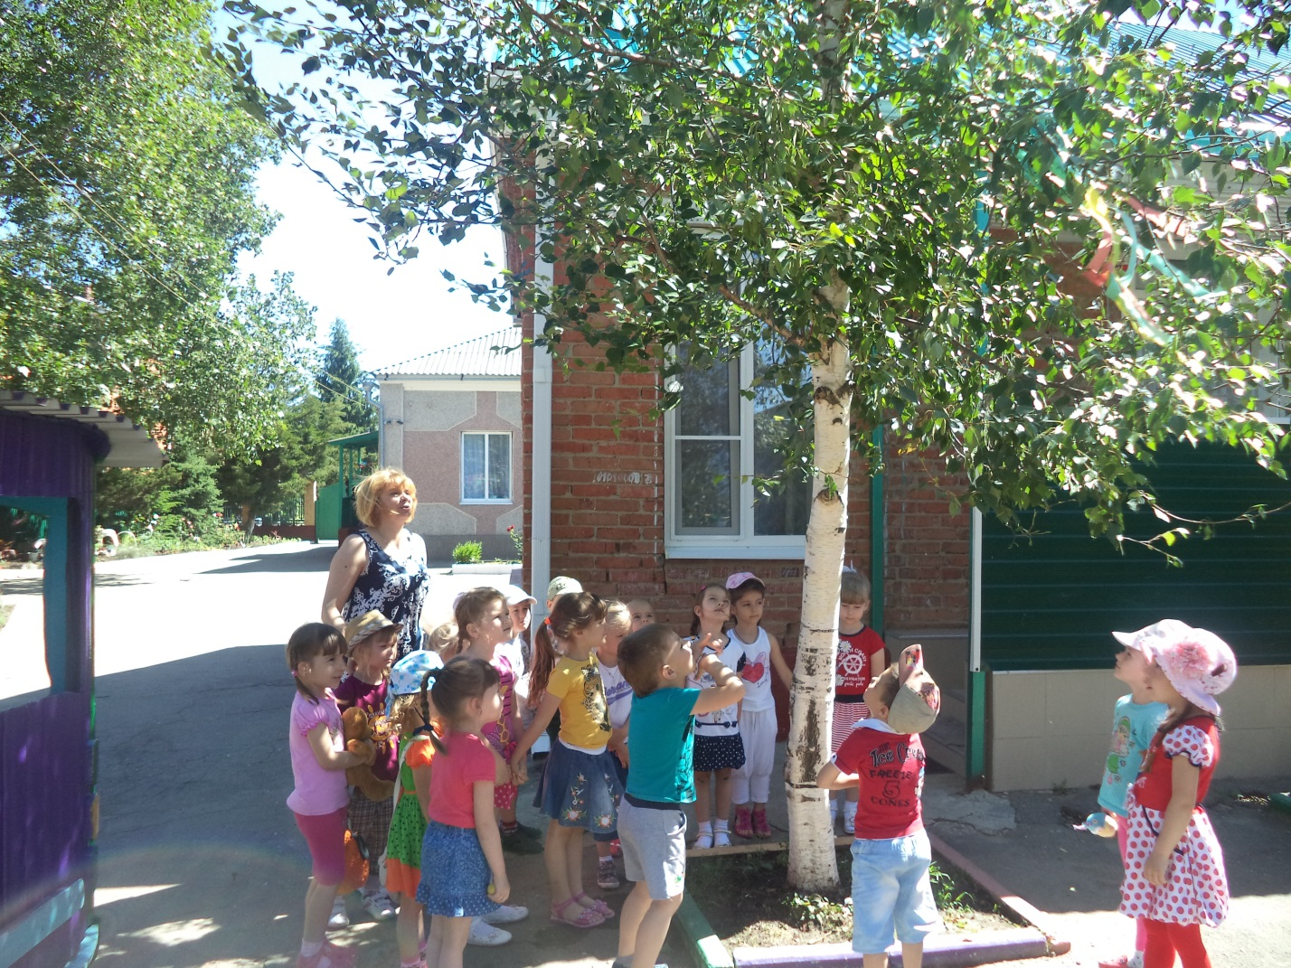
Конспект ООД: «Наблюдения за берёзой» в старшей группе
Лето-самое благоприятное время для наблюдений за живой природой.
Задачи: - закреплять характерные признаки строения дерева (корень, ствол, ветки, листья)
- учить подбирать к слову «берёза» слова-определения
-учить сравнивать два дерева по внешним признакам
- воспитывать бережное отношение к природе
Ход наблюдения:
Привести детей в уголок леса на участке детского сада.
Воспитатель: Ребята, я вам загадаю загадку:
Зелена, а не луг,
бела, а не снег,
кудрява, а без волос
Воспитатель: Что это?
Дети: берёза
Воспитатель: Правильно, берёза
Посмотрите какая красивая берёзка растёт у нас Давайте её рассмотрим. Какие части есть у любого дерева?
Ответы детей.
Воспитатель : Да, правильно, у любого дерева есть корень, он находится в земле; ствол, ветки, листья.
Рассмотрим листочек у нашей берёзки какой он?
(продолговатый, с зубчиками, сочного зелёного цвета.
Воспитатель: берёза – это дерево, которое олицетворяет русскую природу.
Ещё в древней Руси это дерево называли русской красавицей –
Стоит красавица на поляне
В зелёной кофточке
И в белом сарафане
Или русская поговорка: «Березы, как девоньки, в сарафанчиках беленьких. »
Про берёзку сложено много стихов и песен,
ведь её можно найти в любом уголке нашей необъятной России.
Я вам прочитаю стихотворение Ирины Токмаковой
Если б дали березе расческу,
Изменила б береза прическу:
В речку, как в зеркало, глядя,
Расчесала б кудрявые пряди,
И вошло б у нее в привычку
По утрам заплетать косичку.
Воспитатель: А как можно красиво назвать берёзку?
Ответы детей (берёзонька, красавица, девица)
Воспитатель: Какая берёзка?
Ответы детей (белоствольная, кудрявая, развесистая)
Воспитатель: Рядом с берёзкой растёт клён давайте с вами сравним эти деревья.
Вопросы к детям – Каков размер (сравнить по высоте?
- Какая форма у листочков?
- Одинаковы ли у них стволы по цвету?
- А как отличаются ветки?
Воспитатель: Молодцы, ребята вы все очень внимательны.
Отличаются стволы по цвету, форме, размеру.
Ветки расположены по-разному у берёзки они опущены вниз,
а у клёна поднимаются вверх.
Листья у клёна крупнее и форма вписывается в круг, и красивые разрезы.
Провести подвижную игру «К названному дереву-беги! ».
На прогулке после игры предложить нарисовать берёзку.
